ДУ 2го порядка

Постановка задачи:

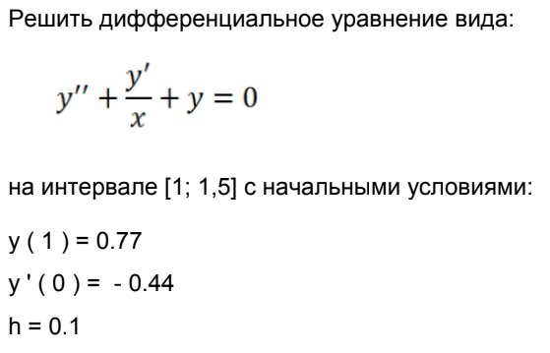

Математическая модель:

$$y_{i}=h*f\left(x,y\right)+ y_{i-1}$$

Код:

a, b, h = 1, 1.5, 0.1

y, x, y1 = 0.77, float(a), -0.44

z = y1

while x <= b:

print (f"{x:.3}, {y:.3}, {z:.3}")

y1 = y + h \* z

z = z - h \* (z / x + y)

y = y1

x = x + h

Результат:

